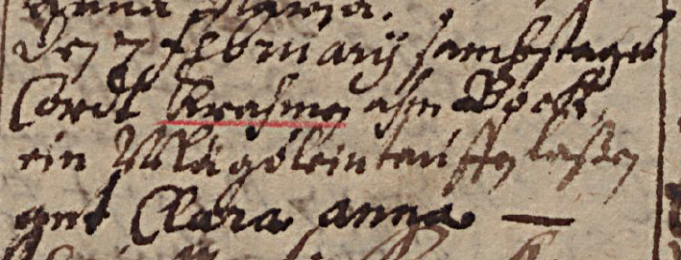

Kirchenbuch Herringen 1705, ARCHION-Bild 21 in „Taufen 1694 – 1765“
Abschrift:
„den 7 Februarii sambstages Cordt Krahmann ahm Bock ein
Mägdlein tauffen laßen gnt. Clara Anna“.

